Endring av ‘Home Folder Path’
(blir brukt ved oppretting av nytt dokument i ArcMap).

1)Opprett mappe i Windows utforsker: C:/Data/ArcGIS
2)Start ArcMap
- Åpne Catalog-vindu/Options/Home Folder
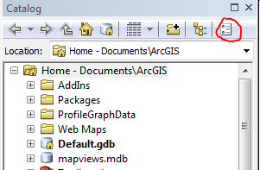
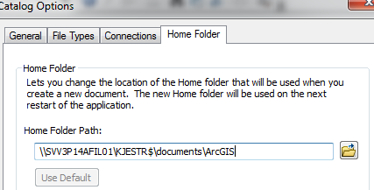
Velg ‘HomeFolder Path’:
Trykk ‘Bruk’
Trykk ‘OK’
Lukk ArcMAp
3) Restart ArcMAp for oppdatering .
Lukk ArcMap
4) Installer NVDB AddIn
5) Start ArcMap

